

Лабороторная работа №11

Цель:
Освоить методы обработки ошибок и исключений в программах, научиться использовать инструменты отладки, а также применять структурный подход при организации кода для повышения его надёжности и читаемости.

2. Задачи
- Получить от пользователя исходные данные:
  - сумму вклада;
  - годовую процентную ставку;
  - срок вклада (в годах).
- Проверить корректность введённых данных.
- Выполнить расчёт итоговой суммы по формуле сложных процентов.
- Организовать обработку возможных ошибок.
- Настроить логирование ошибок в отдельный файл deposit.log.

3. Теоретическая часть
Формула сложных процентов:
S=P×(1+r100)nS = P \times (1 + \frac{r}{100})^nS=P×(1+100r​)n
где:
- SSS — итоговая сумма,
- PPP — первоначальная сумма вклада,
- rrr — годовая процентная ставка,
- nnn — количество лет.
Логирование — это процесс записи информации о работе программы (ошибок, предупреждений, событий) в файл. В Python используется модуль logging.
Код:
from datetime import datetime

# Настраиваем логирование
logging.basicConfig(
filename='deposit.log',
level=logging.ERROR,
format='%(asctime)s - %(levelname)s - %(message)s'
)

try:
# Ввод данных
deposit = float(input("Введите сумму вклада: "))
rate = float(input("Введите годовую ставку (%): "))
years = int(input("Введите срок вклада (в годах): "))

# Проверка корректности данных
if deposit <= 0 or rate <= 0 or years <= 0:
raise ValueError("Все значения должны быть положительными.")

# Расчёт итоговой суммы (сложные проценты)
final_amount = deposit * (1 + rate / 100) ** years

# Вывод результата
print(f"\nИтоговая сумма через {years} лет: {final_amount:.2f} тенге")
print("Работа программы завершена.\n")

print(f"Вклад: {deposit:.0f} тг")
print(f"Ставка: {rate}%")
print(f"Срок: {years} лет")
print(f"Итоговая сумма: {final_amount:.2f} тг")

except ValueError as e:
print(f"Ошибка: {e}")
logging.error(f"Ошибка при расчете: {e}")
except Exception as e:
print("Произошла непредвиденная ошибка.")
logging.error(f"Неизвестная ошибка: {e}")

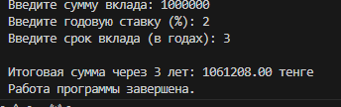

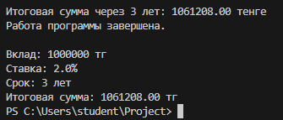

Ошибка:

6. Обработка ошибок
Программа корректно обрабатывает:
- отрицательные или нулевые значения ввода (ValueError);
- любые другие исключения (Exception), с записью подробностей в лог-файл

7. Вывод
В ходе выполнения работы:
- реализована программа для расчёта сложных процентов;
- добавлено логирование ошибок;
- обеспечена устойчивость программы к некорректному вводу данных.
Программа работает корректно, расчёты выполняются верно, ошибки фиксируются в лог-файле.

